附件2：
学籍、学历认证等材料示例
1.教育部学籍在线验证报告
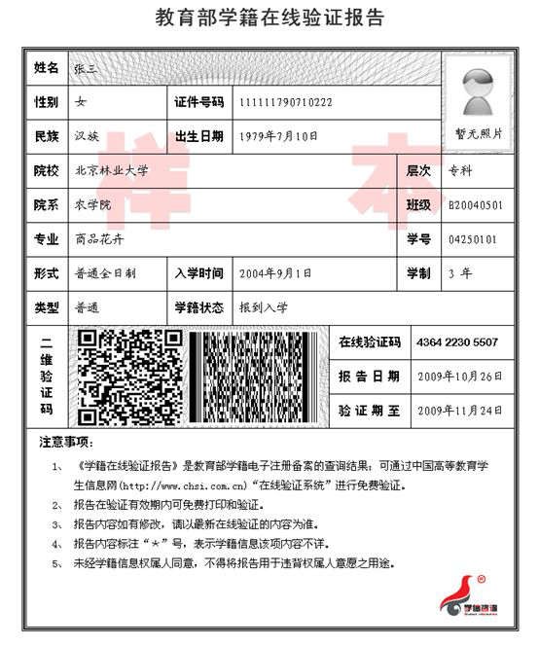
2.教育部学历证书电子注册备案表
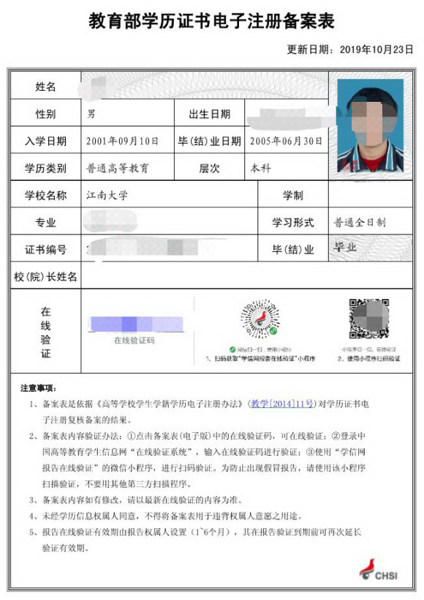

3.《中国高等教育学历认证报告》&《国外学历学位认证书》
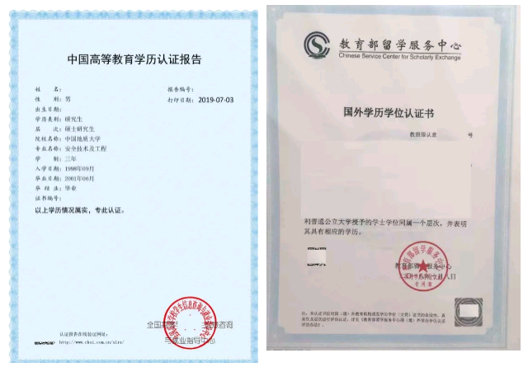
4.少数民族骨干计划考生登记表
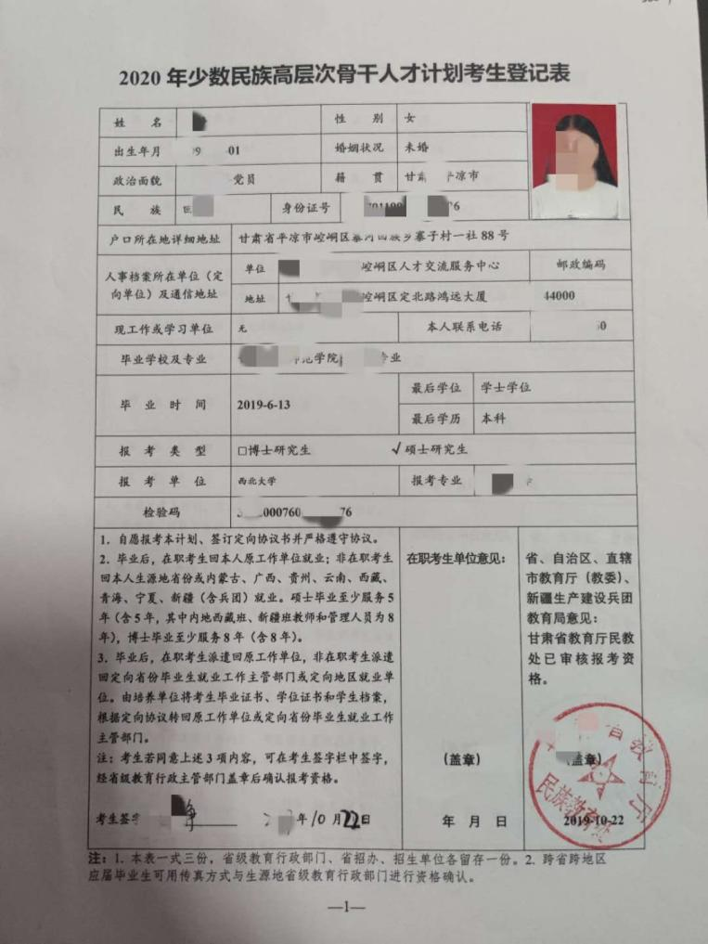

5.入伍批准书及退出现役证
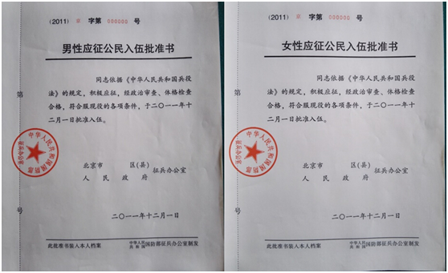
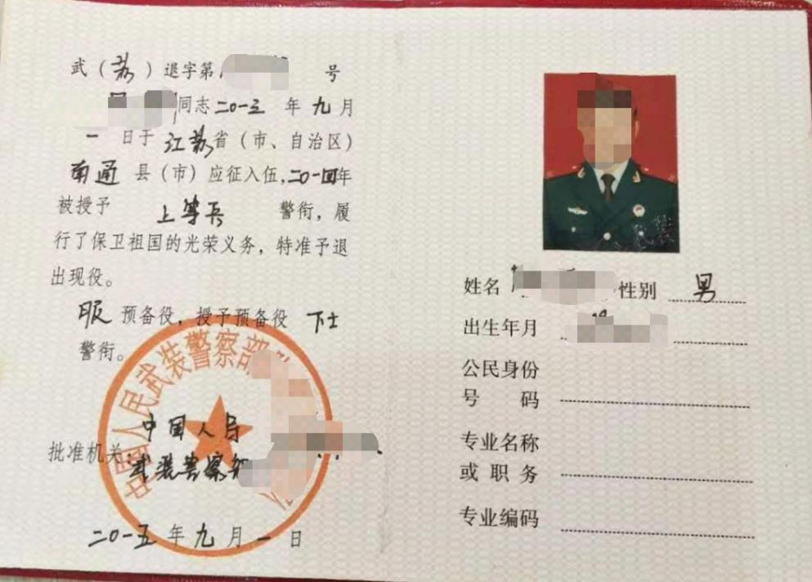

6.在读研究生同意报考证明
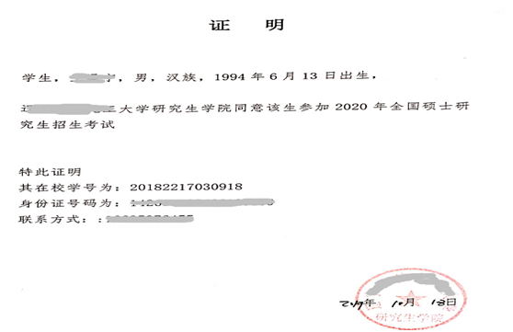
7.自考或网络教育证明
